- 将文件win32_11gR2_database_1of2.zip和win32_11gR2_database_2of2.zip解压。
注意：这两个文件解压到同一个目录下，即：将Components目录合并到一起

- 双击“setup.exe”，弹出以下安装向导。去掉“I wish to receive security updates via My Oracle Support”复选框，点击“Next”
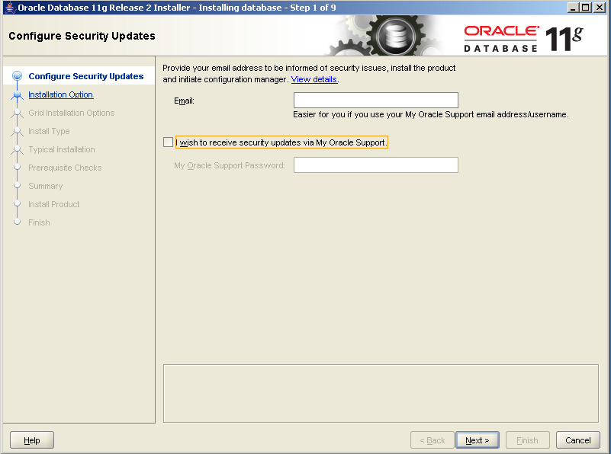

- 在如下对话框中，点解“Yes”
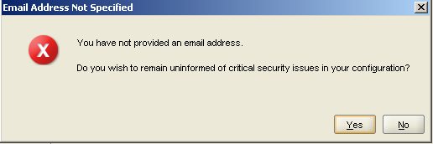

- 选择“Create and configure a database”，点击“Next”
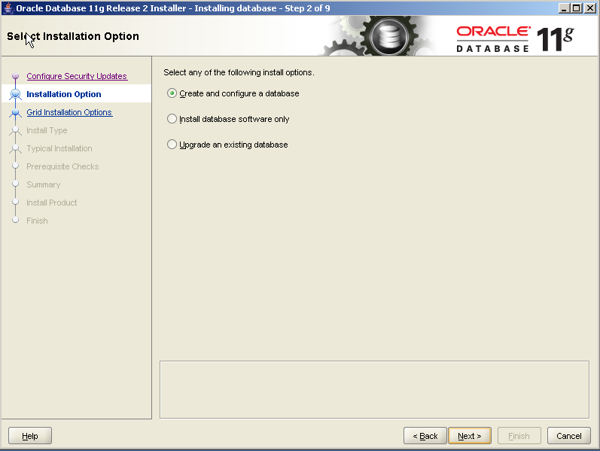
- 选择“Desktop Class”，点击“Next”
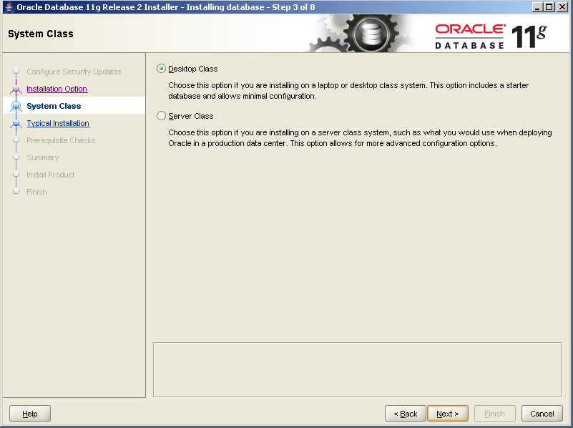

- 在配置页面上，输入管理员密码，比如“password”，点击“Next”
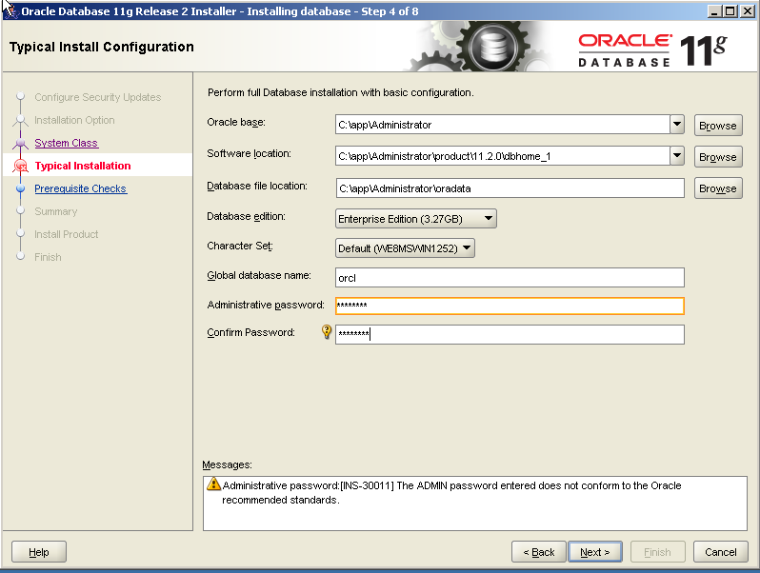
- 验证先决条件
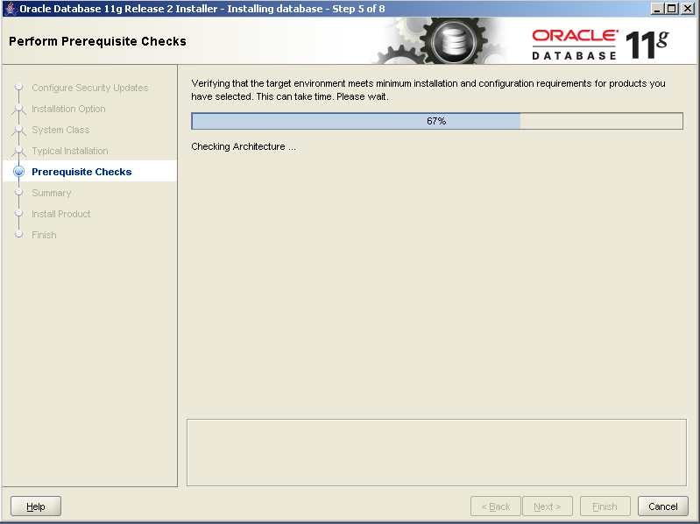
- 出现概要界面，点击“Finish”
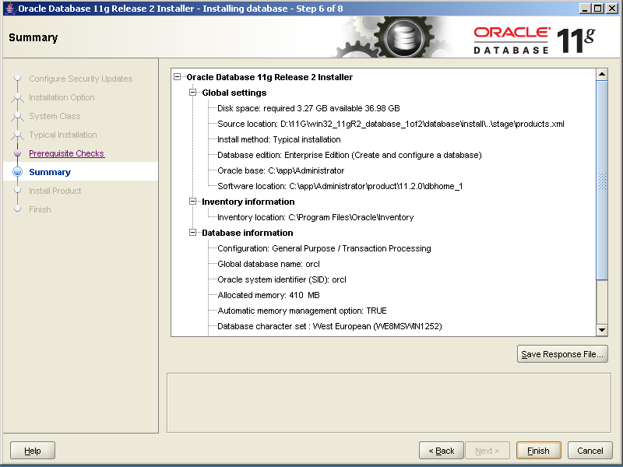

- 安装Oracle，等待完成。
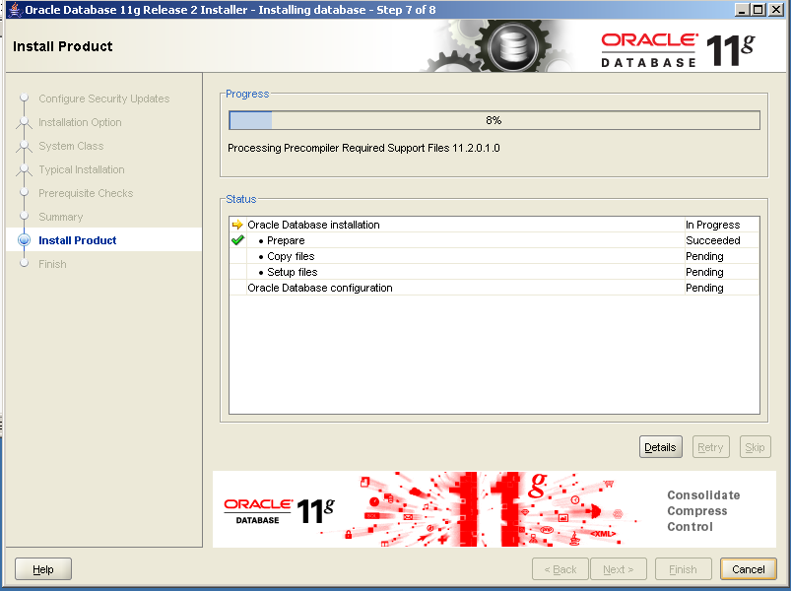
- 安装完成，创建数据库实例，等待完成。
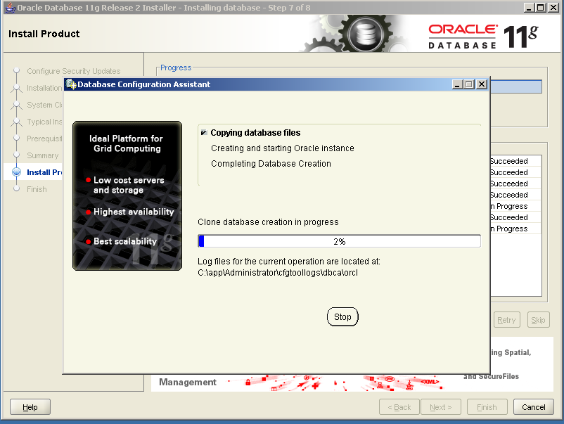

- 安装完成，点击“Password Management”
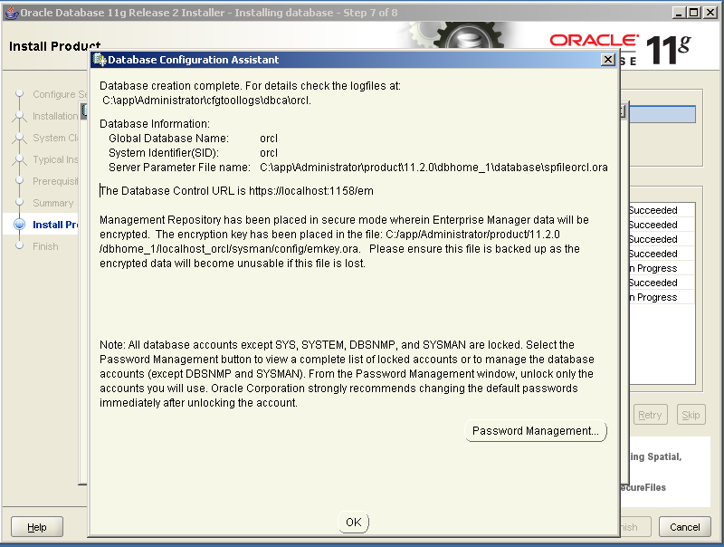

- 找到HR和SCOTT用户，去掉“Lock Account”的勾，并赋予新的密码，点击“OK”
scott/ tiger(一般设置为该密码)
hr/ hr(一般设置为该密码)
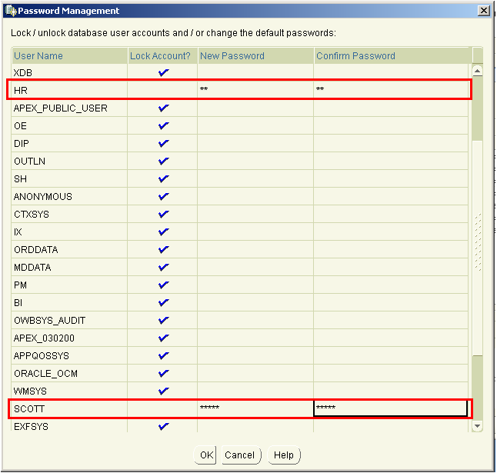

- 点击“Yes”
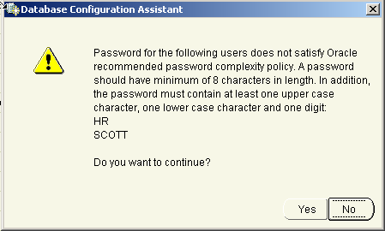

- 点击“OK”
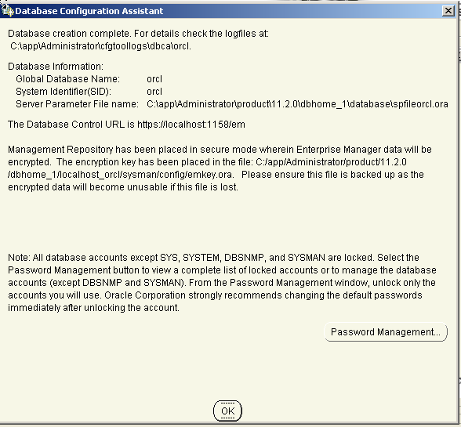

- 点击“Close”，完成安装

- Oracle SQL Developer
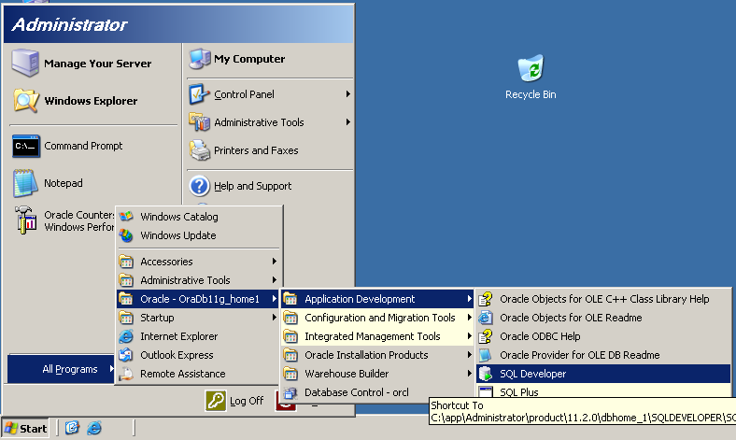
十七、
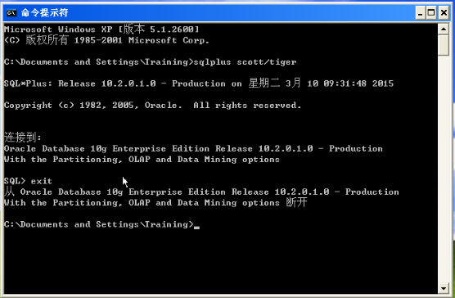
在本地访问oracle数据库：

sqlplus scott/tiger@192.168.56.101:1521/orcl

